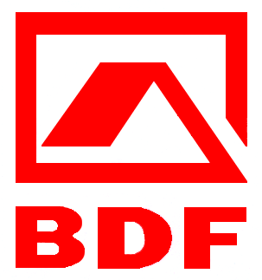
Bundesverband Deutscher Fertigbau e.V.

Tag des deutschen Fertigbaus 2012 am Sonntag, 6. Mai

Ein Sonntag rund um das Fertighaus – Die Aktionen in Ostdeutschland

Bad Honnef. Am Sonntag, 6. Mai 2012, findet der diesjährige „Tag des deutschen Fertigbaus“ statt. In den ostdeutschen Bundesländern öffnen vier große Hausausstellungen und zahlreiche Musterhäuser führender Fertighaus-Hersteller kostenlos ihre Türen für Besucher.

Die Ausstellungen Unger Park in Chemnitz, Erfurt, Dresden und Leipzig öffnen am Tag des deutschen Fertigbaus von 11-18 Uhr kostenlos ihre Pforten und bieten Bauinteressierten die ideale Gelegenheit, sich umfassend in allen Musterhäusern über das aktuelle Thema „Energieeffizientes Bauen“ zu informieren.

In der Ausstellung an der B7 zwischen Erfurt und Weimar präsentieren Experten neueste innovative Techniken von Wärmepumpen. Ein buntes Familienprogramm wird in den Ausstellungen im Gewerbepark Ottendorf-Okrilla bei Dresden und im Gewerbegebiet Dölzig bei Leipzig geboten.

In Dresden können sich die Besucher in Riesen-Laufkugeln einmal wie ein Hamster im Laufrad fühlen oder ihre Geschicklichkeit beim Minigolf testen. In Leipzig sorgen eine Torwand-Arena und eine Spiel- und Kletterstadt für Freizeitspaß. In beiden Ausstellungen können Kinder an einer Haus-Bastelstraße ihr eigenes kleines Haus bemalen und bekleben oder sich auf der Hüpfburg richtig austoben.

Außerdem sind im Osten Deutschlands zahlreiche Musterhäuser führender deutscher Fertighaus-Hersteller an dem Aktionstag zur kostenlosen Besichtigung geöffnet. Unter anderem ist Bungalow-Thementag im Haacke-Haus in Kleinmachnow. Eine Übersicht aller Musterhaus-Standorte gibt der BDF auf seiner Website www.bdf-ev.de oder in seiner kostenlosen iPhone-App „Fertighaus Finder“.

Alle Informationen unter www.fertighauswelt.de/tddf

23. April 2012

